قابل توجه دانشجویان محترم دانشگاه فرهنگیان اصفهان
پردیس شهید باهنر، پردیس فاطمه زهرا (س) ، مرکز آموزش‌عالی شهید رجایی، مرکز آموزش‌عالی شهید آیت نجف‌آباد، مرکز آموزش‌عالی امام خمینی (ره) کاشان

سرپرستی شبانه‌روزی به مناسبت
بزرگداشت "هفته سراهای دانشجویی" برگزار می‌کند.

مسابقه مجازی کتابخوانی
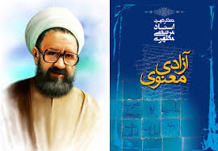

عنوان کتاب: آزادی معنوی
صاحب اثر: شهید مطهری
زمان شرکت در آزمون: از شنبه 27/02/1399 لغایت شنبه 03/03/1399
تعداد و نوع سوالات ازمون: 35 سوال چهار گزینه‌ای (بدون احتساب نمره منفی)
لینک شرکت در آزمون: http://testa.dabestani-ha.ir

به افراد برتر لوح تقدیر و جایزه نفیس اهداء می‌گردد.

